Новости образования №7 (январь, 2023)

- 14 и 15 января 2023 - Дни открытых дверей УрФУ
Уральский федеральный университет приглашает одиннадцатиклассников и их родителей, а также студентов выпускных курсов СПО на дни открытых дверей, которые пройдут очно и онлайн 14 и 15 января. Участникам мероприятия расскажут о возможностях учебной и внеучебной жизни в УрФУ, а также подробно раскроют правила приема в вуз в 2023 году.

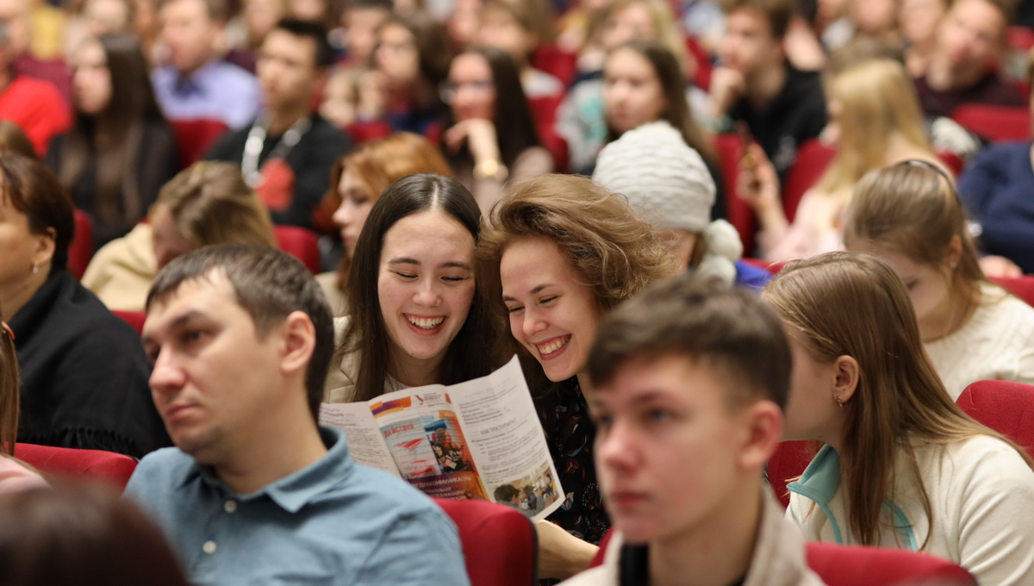

Очно: Екатеринбург, ул. Мира, 19
14 января, 11:00 и 14:00 — знакомство с университетом, правила приема.
15 января, 12:00 — знакомство с университетом, правила приема.
Программа одинакова для всех очных встреч.
Онлайн
14 января, 12:30 — трансляция во «ВКонтакте» (группа «Хочу в УрФУ»): презентация университета и алгоритма приема, ответы на вопросы.

Регистрация по ссылке https://urfu.ru/ru/events/12917/

- Олимпиада школьников по государственному и муниципальному управлению «Управляй!»
Возможность получить +3 балла к ЕГЭ
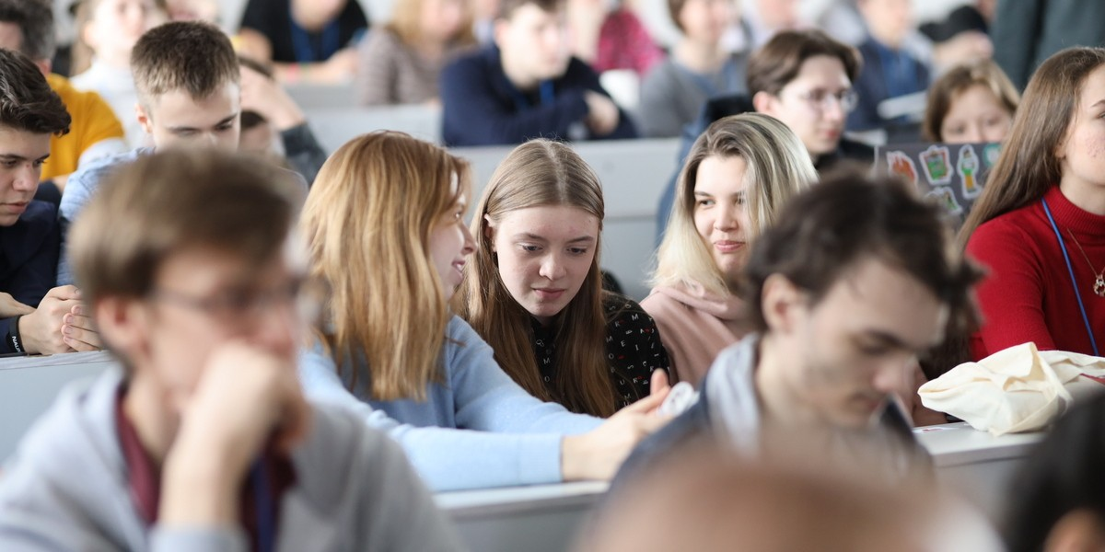
Школа государственного управления и предпринимательства Института экономики и управления УрФУ проводит Олимпиаду школьников по государственному и муниципальному управлению «Управляй!» («ВластьУправлениеЗакон!»). Призеры и победители получают +3 балла к ЕГЭ по обществознанию для поступления в ИнЭУ УрФУ.
Олимпиада проходит в два тура: отборочный и заключительный. Отборочный этап проводится в заочной форме с применением дистанционных образовательных технологий, а заключительный этап – в очной форме (в УрФУ) и/или в заочной форме с применением дистанционных образовательных технологий.
В отборочном туре участникам предлагаются олимпиадные задания, включающие в себя знания из права, экономики, политологии, социологии, менеджмента преимущественно в форме тестов.
Заключительный очный этап будет проходить в формате решения кейсов по государственному и муниципальному управлению.
Заполнить заявку на участие в отборочном туре необходимо до 8 февраля 2023 года включительно.

Подробнее - https://gsem.urfu.ru/ru/events/12934/

Отборочная комиссия ИнЭУ УрФУ
+7(912) 208-14-26
gsem.urfu.ru
http://vk.com/ineu_urfu
https://telegram.me/ineu_urfu

- УГИ УрФУ приглашает абитуриентов на День открытых дверей
Уважаемые абитуриенты!
Уральский гуманитарный институт УрФУ приглашает абитуриентов на День открытых дверей, который состоится 28 января в 13:00 по адресу: г. Екатеринбург, пр. Ленина, 51 (Демидовский зал).
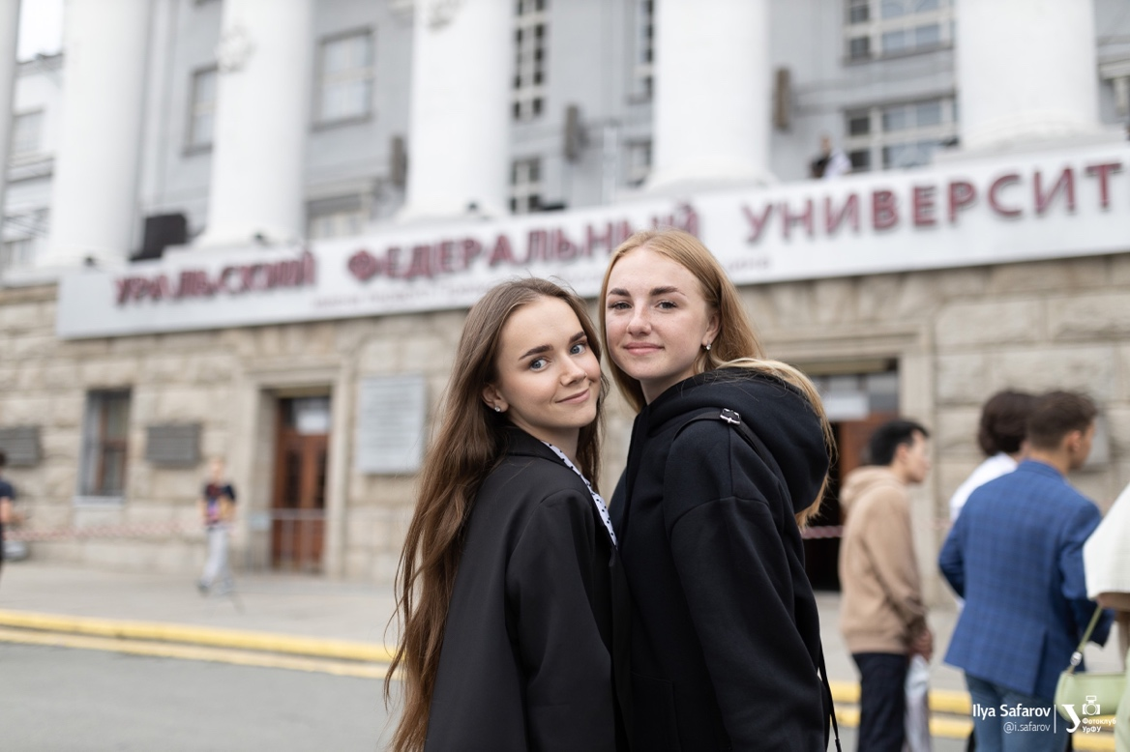
На мероприятии можно будет познакомиться со всеми 9 департаментами УГИ УрФУ. Преподаватели и специалисты отборочной комиссии расскажут:
- об образовательных программах института,
- стипендиях, льготах и грантах, доступных студентам,
- правилах приема в 2023 году.
Благодаря общению с представителями департаментов, будущие студенты смогут выбрать направление мечты, которое реализует все их таланты!
Расписание:
13:00 — презентация Уральского гуманитарного института УрФУ и правил приема 2023 года,
14:00 — знакомство с департаментами УГИ УрФУ.
Подробнее о мероприятии | Регистрация

- Олимпиады для школьников в Уральском горном университете
В течение года в Уральском государственном горном университете проходят олимпиады и конкурсы для школьников. Участие в них поможет не только приобрести ценный опыт, проверить свои знания, определиться с будущей специальностью, но и в ряде случаев позволит получить дополнительные бонусы при поступлении в УГГУ.

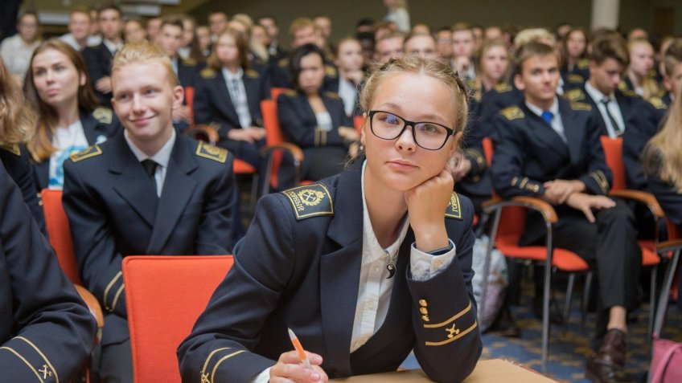
— Открытая региональная межвузовская олимпиада – ОРМО. Проходит с целью поддержки одаренных детей, развития у школьников интереса к научной деятельности и проявлению творческих способностей. Проводится по широкому перечню дисциплин. Призеры по направлениям «Русский язык», «История», «Физика» получат права при поступлении в университет.
Отборочный этап олимпиады для учеников 8-11 классов пройдет в срок до 25 января 2023 года. Регистрация и олимпиадные задания – здесь.
–Олимпиада «Шаг в будущее». Проводится на базе Московского государственного технического университета имени Н.Э. Баумана. Участники имеют возможность проверить свои знания в области инженерного дела, программирования, математики, физики, компьютерного моделирования и графики, биологии и химии. УГГУ станет площадкой для проведения очного этапа олимпиады по направлениям «Русский язык», «Физика», «Математика» и «География». Узнать подробную информацию и выполнить задания отборочного этапа можно здесь. К участию приглашаются школьники 8-11 классов.
–Олимпиада «13-й элемент. Alхимия будущего». Проводится при содействии компании «РУСАЛ». Мероприятие направлено на развитие творческих способностей школьников, проявляющих интерес к техническим профессиям, а также к изучению математики, физики, химии и информатики. Олимпиада предлагает на выбор одну из конкурсных задач: решение комплексного теста или выполнение научной работы по одному из предметов олимпиады. Соревнования проводятся в том числе по профилю «Металлургия, геология и горное дело». Уральский государственный горный университет выступает партнером олимпиады. Больше информации здесь.
Регистрация и отборочный этап для учеников 8-11 классов проводится онлайн в срок до 27 января 2023 года.
– Всероссийская открытая полевая олимпиада «Юный геолог». Мероприятие организовано в поддержку развития юношеского геологического движения. Проводится с целью воспитания патриотизма, любви к родному краю, бережного отношения к природе и минеральным богатствам России.
Принять участие в олимпиаде можно в составе команды (10 человек). Заявку команды необходимо отправить в рабочую группу оргкомитета до 20 марта 2023 года. Подробнее об олимпиаде здесь.
– Фестиваль технического творчества «Техноград». Направлен на развитие изобретательской деятельности молодежи.
Мероприятие проводится для учащихся 6-11 классов в трех возрастных категориях.
Заявки для участия принимаются до 20 марта 2023 года по адресу pk@ursmu.ru

- Уральский экономический колледж приглашает абитуриентов и их родителей на Дни открытых дверей-2023!
26 февраля в 12.00 онлайн, мы пришлём вам ссылку на мероприятие по номеру, указанному при регистрации. Регистрация

02 апреля в 11.00 очно в здании УЭК (г.Екатеринбург, ул.Московская,11). Регистрация

14 мая в 11.00 очно в здании УЭК (г.Екатеринбург, ул.Московская,11). Регистрация

Программа мероприятия не зависит от формата. На Дне открытых дверей Вы сможете:
- познакомиться с колледжем, его руководством, преподавателями и студентами;
- получить информацию о специальностях и особенностях обучения, возможностях дальнейшего обучения и построения карьеры;
- узнать особенности приёма 2023;
- задать вопросы и получить исчерпывающие ответы на Ваши вопросы.
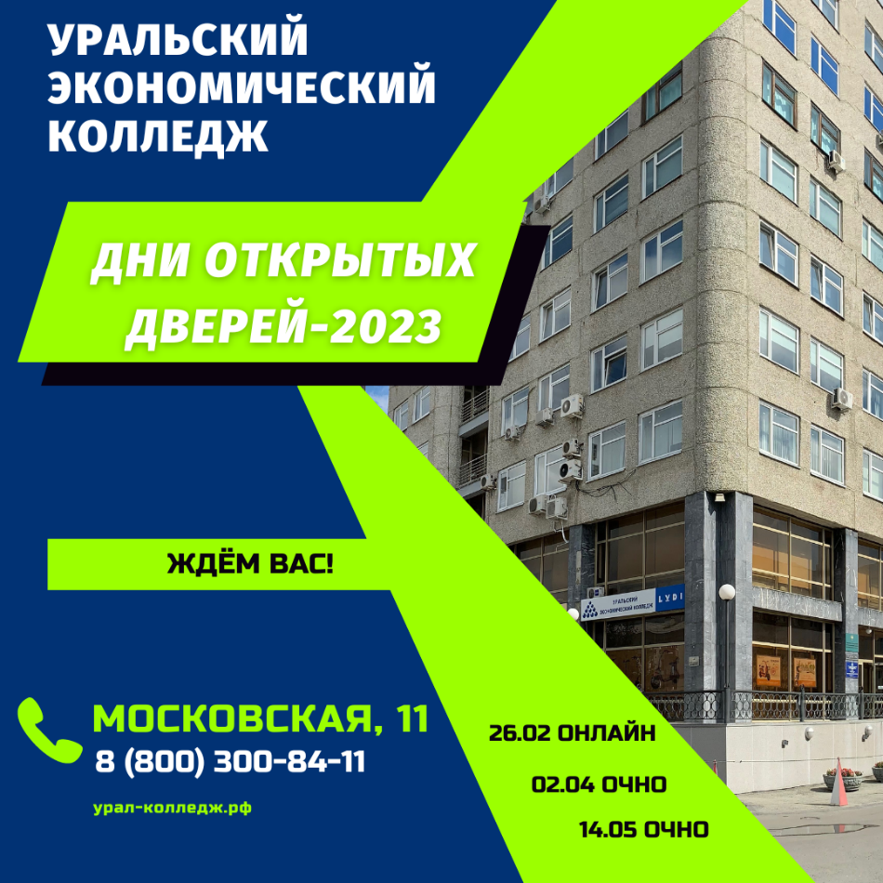
В 2023 году будет открыт приём на базе 9 и 11 классов по специальностям:

38.02.01 Экономика и бухгалтерский учет
38.02.02 Страховое дело
38.02.04 Коммерция
38.02.06 Финансы
38.02.07 Банковское дело
40.02.01 Право и организация социального обеспечения
42.02.01 Реклама
42.02.02 Издательское дело
43.02.10 Туризм
46.02.01 Документационное обеспечение управления и архивоведение

Форма обучения: очная, заочная

Для участия в Дне открытых дверей необходимо пройти регистрацию на сайте: http://ural-college.ru/dod23

Наш адрес: 620014, г.Екатеринбург, ул.Московская, д.11 (остановка транспорта Площадь Коммунаров, Дворец Молодёжи).

E–mail: abiturient.uec@mail.ru

Телефоны: 8 800-300-84-11, 8 343-375-84-11, 8 912-652-05-12 (для звонков и WhatsApp)

Контактное лицо по проведению Дней открытых дверей: Дрокина Марина Андреевна

- УГЛТУ знакомит с направлением обучения – «Лесное дело»

На базе среднего образования и для иностранных абитуриентов: русский язык, математика профильная - обязательные предметы; информатика и ИКТ, физика, химия, география, биология - предметы по выбору.
Учебно-исследовательская и научно-производственная база состоит из различных лабораторий, учебных классов, оснащенных современными программами, учебно-методические материалы широко представлены как в собственной университетской научной библиотеке, так и на других электронных ресурсах, доступ к которым имеют все студенты УГЛТУ.
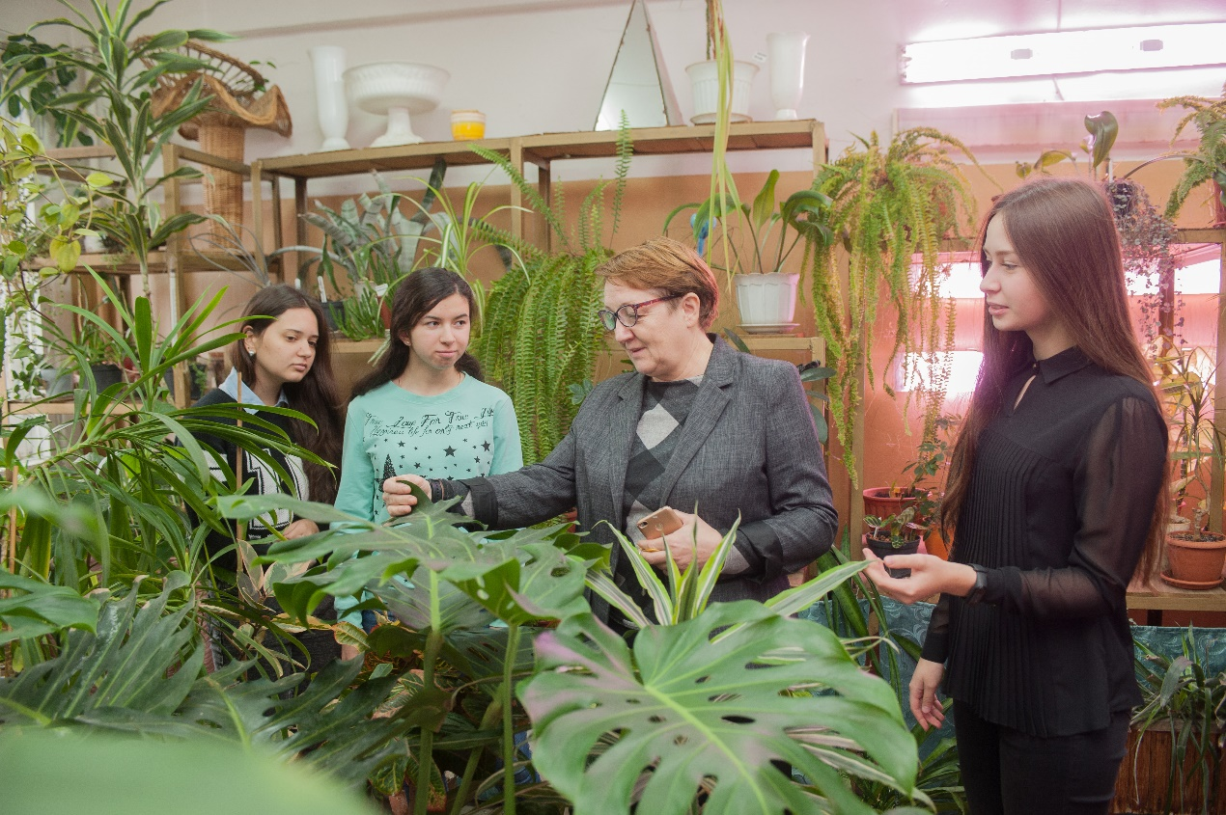
Особой гордостью университета является Уральский сад лечебных культур им. Л.И. Вигорова и Уральский учебно-опытный лесхоз в поселке Северка. Это природные площадки, обеспечивающие прямую связь теории и практики в образовательном процессе.

ЧЕМ ЗАНИМАТЬСЯ

Студенты изучают лесные экосистемы различного уровня и их компоненты: растительный и животный мир, почву, поверхностные и подземные воды. Осваивают средства и методы лесовостановления, лесоразведения и уход за лесами. В программу обучения входят инженерные дисциплины, такие как инженерная биология, инженерная графика, лесомелиорация ландшафтов и многие другие.

ГДЕ РАБОТАТЬ
Практику будущие бакалавры проходят в лесных и лесопарковых хозяйствах, на лесных питомниках, авиабазах, а также в крупнейшей российской целлюлозно-бумажной компании АО «Группа «Илим»», с последующем трудоустройством.
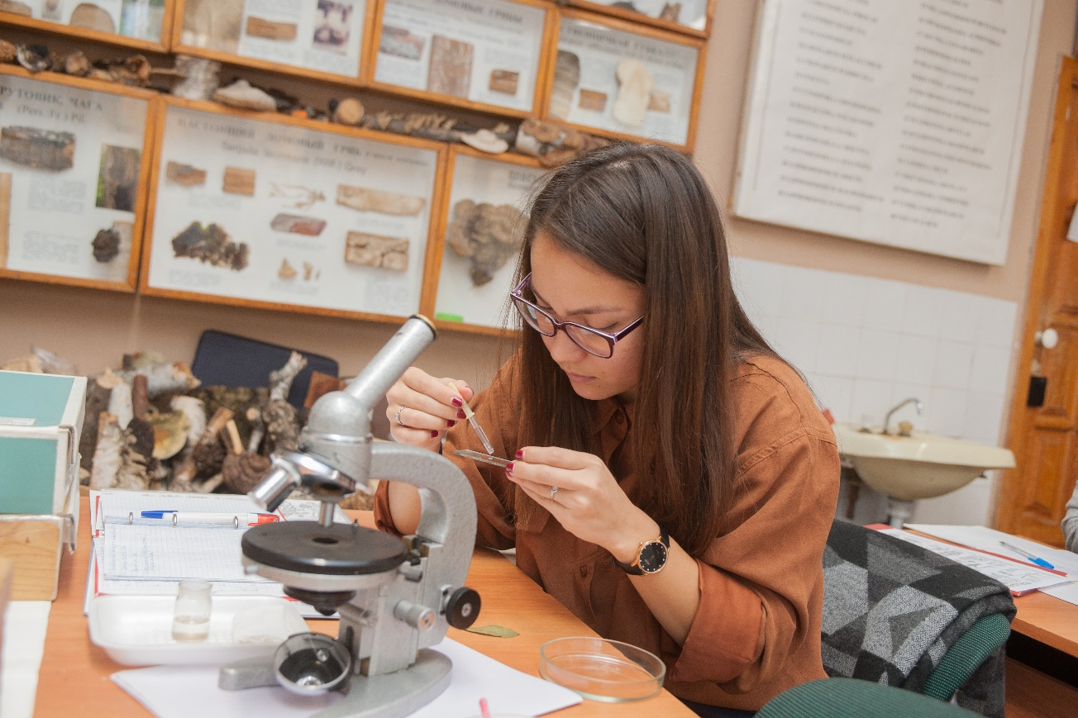
Реализовать себя может молодой специалист, проживая практически в любом регионе России. Полученных знаний и навыков ему хватит для того, чтобы работать не только на лесоустроительных предприятиях. Это может быть и деревоперерабатывающий завод. Можно устроиться также в организации, которые занимаются защитой окружающей среды. Выпускники Лесного дела также могут работать специалистами по защите и рациональному использованию лесных насаждений. В их профессиональные обязанности входит контроль по улучшению породного состава, качества лесных насаждений. Забота о повышении продуктивности лесов. Сбережение, охрана, защита земель лесного фонда, лесопарков и парков.
Выпускники Уральского государственного лесотехнического университета становятся госслужащими и руководителями региональных департаментов.

Наши преимущества:
- Высококвалифицированный и подготовленный по лесному профилю состав преподавателей кафедры Лесоводства; кафедры Лесной таксации и лесоустройства (ЛТиЛУ);
- Государственная аккредитация ;
- Стажировки за рубежом – в Китае, в Чехии университет имени Менделя по академиескому обмену.
- Три цикла высшего образования бакалавриат – магистратура – аспирантура.
- Разработана программа двойного диплома. Студенты могут дополнительно обучаться по одному из напралений укрупненной группы специальностей "Экономика и управление" и по окончании учебы получить два диплома о высшем образовании.

- УрГЭУ приглашает на День открытых дверей

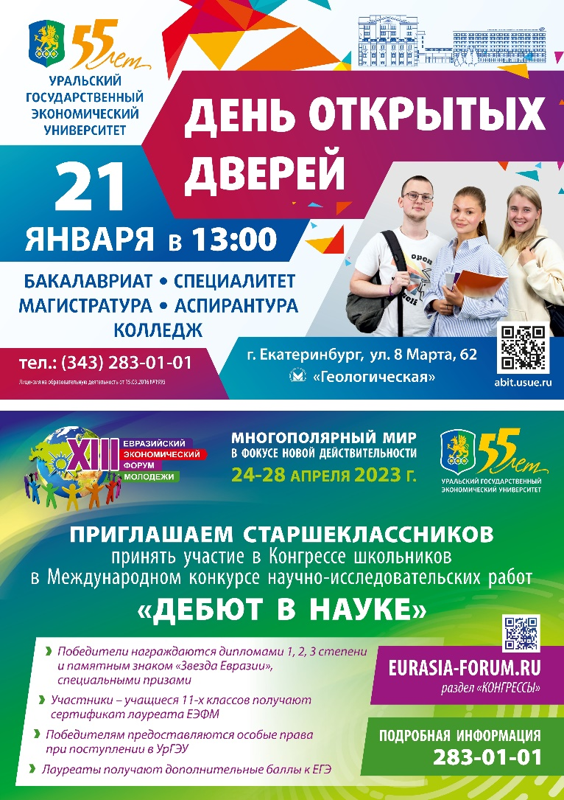
ДЕНЬ ОТКРЫТЫХ ДВЕРЕЙ В УРГЭУ 21 ЯНВАРЯ В 13:00
Приглашаем учащихся и выпускников 9 – 11 классов.
Гости университета встретятся с ректоратом, профессорско-преподавательским составом и студентами вуза.
Поступающим расскажут об изменениях в правила приема на 2023/2024 учебный год:
УрГЭУ приглашает на День открытых дверей
- по программам бакалавриата;
- специальностям среднего профессионального образования.

Адрес: г. Екатеринбург, ул.8 Марта, 62 (ст.метро Геологическая)
С программой Дня открытых дверей вы можете ознакомиться пройдя по ссылке: https://abit.usue.ru/novosti/den-otkrytyh-dverej-v-urgeu-21-yanvarya-v-13-00/

В технопарке ЮУрГГПУ пройдет фестиваль «Дни науки ППИ»
14, 21 и 28 января профессионально-педагогический институт Южно-Уральского государственного гуманитарно-педагогического университета организует фестиваль «Дни науки ППИ», который пройдет в технопарке «Учитель будущего поколения России».
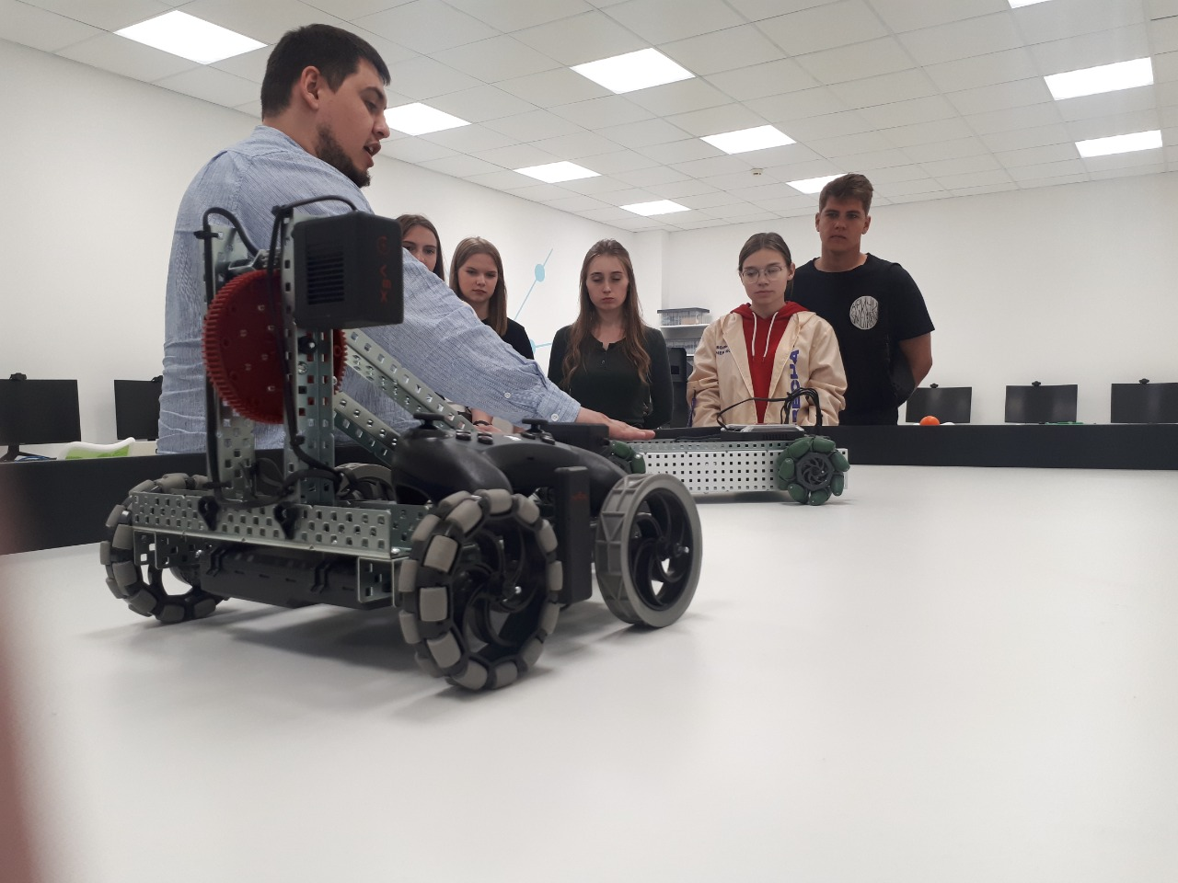
Участниками мероприятий станут школьники выпускных классов образовательных учреждений города Челябинска. Ребят ждут игры, лекции, мастер-классы и презентации по различным профилям подготовки. Среди них экономика и управление, транспорт, правоохранительная деятельность, информатика и вычислительная техника, графический дизайн и декоративно-прикладное искусство, производство продовольственных продуктов.
Школьники поучаствуют в битве роботов и поуправляют ими, сыграют в «Монополию» и научатся финансовой грамотности, поработают в различных программах, создадут 3-D модели форм костюма, побывают в виртуальной реальности.
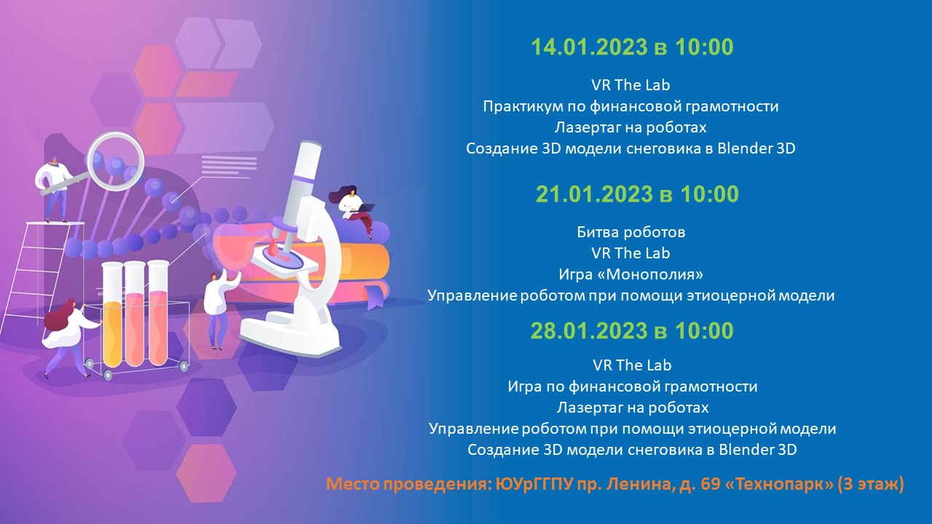
Фестиваль «Дни науки ППИ в технопарке ЮУрГГПУ» состоится в главном корпусе вуза (пр. Ленина, 69). Технопарк расположен на третьем этаже в правом крыле университета.

- ТюмГУ приглашает на курсы подготовки к ОГЭ и ЕГЭ дистанционно
Довузовская подготовка Центра рекрутинга и развития Тюменского государственного университета
Подготовительное отделение в течении учебного года ведёт набор курсы подготовки к ЕГЭ и ОГЭ для учащихся 9 - 11 классов из удаленных мест с применением дистанционных технологий обучения.
Основным организационным условием является наличие у слушателя свободного выхода в Internet
Для Вас:
- Качественная подготовка учащихся 9 - 11 классов к аттестации в формате ЕГЭ и ОГЭ
- Высококвалифицированные преподаватели ТюмГУ
- Работа на электронной платформе Zoom
Подготовка осуществляется по всем общеобразовательным предметам ( по факту формирования групп):
- русский язык
- математика
- физика
- информатика
- обществознание
- история
- литература
- иностранный язык
- биология
- химия
- география
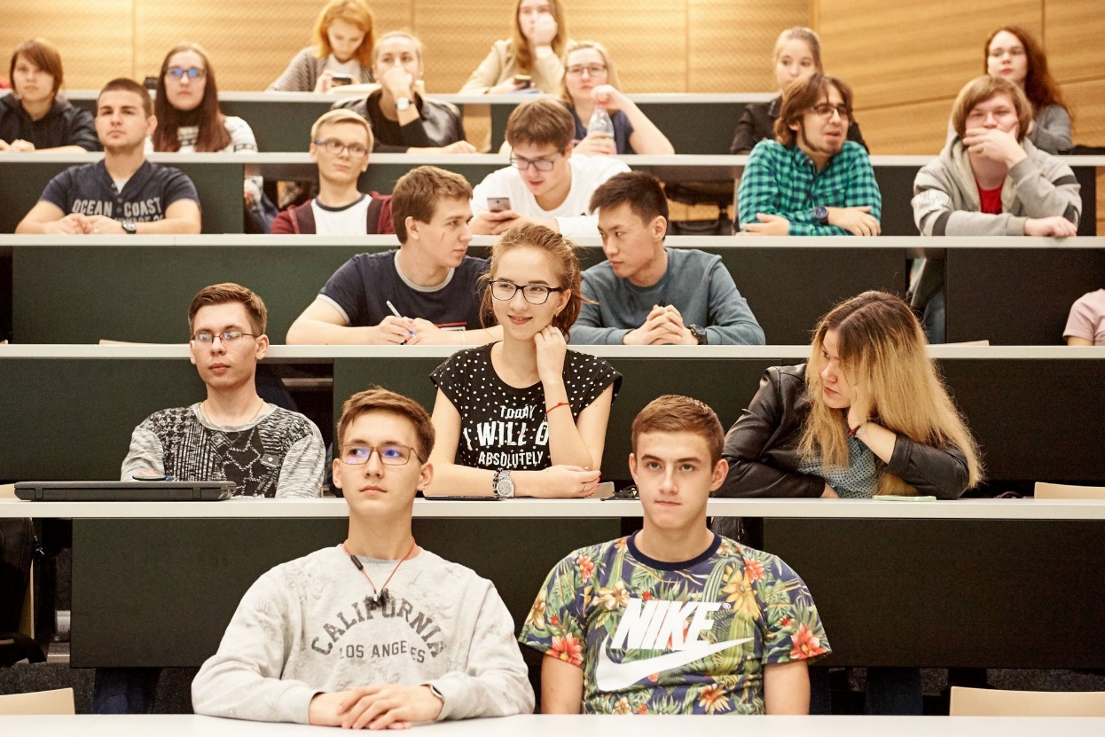
Вы можете выбрать необходимую для Вас продолжительность обучения:
- 4 месяца (февраль-май)
- 2 месяца (апрель-май)
Стоимость обучения на подготовительном отделении зависит от объема часов выбранного курса.
По всем интересующим вопросам обращаться:
г. Тюмень, ул. Ленина, 16, каб. 106
dp@utmn.ru
Телефоны: (3452) 59-76-36

- В Пермском Политехе пройдет региональный конкурс для школьников по иностранным языкам
В ПНИПУ пройдет региональный конкурс по английскому, немецкому, французскому языкам. Конкурс входит в Перечень олимпиад на 2022-23 учебный год.
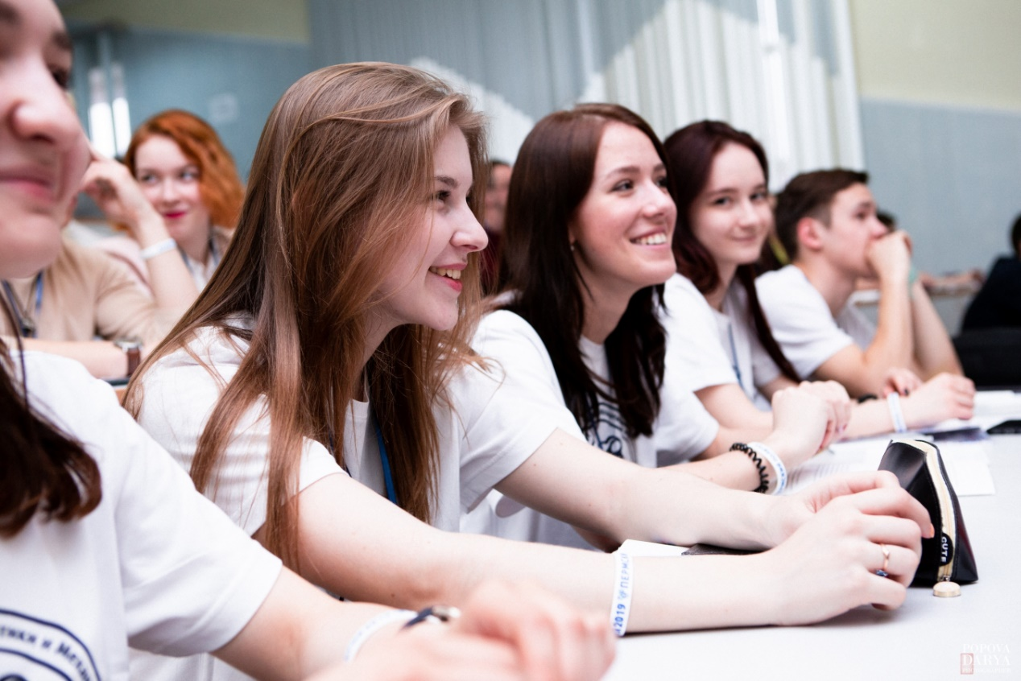
Первый (отборочный дистанционный) этап пройдет с 1 декабря по 31 января 2023. Регистрация и задания первого этапа по ссылке.
Второй (заключительный очный) этап состоится в феврале-марте в главном корпусе ПНИПУ (Пермь, Комсомольский проспект, 29). Точная дата будет объявлена позже.
Координатор от ПНИПУ: Зубкова Екатерина , доцент кафедры иностранных языков, лингвистики и перевода. vvkate@mail.ru

